КИМ Всероссийской проверочной работы за курс географии 5 класса
Инструкция для учащихся
В работе все задания распределены на 2 части. Внимательно читай задания! Если ты не знаешь, как выполнить задание, то пропусти его и переходи к следующему. Пропущенные задания можешь ещё раз попробовать выполнить, если останется время. Если ты ошибся и хочешь исправить свой ответ, то зачеркни его и обведи тот ответ, который считаешь верным. На выполнение работы отводится 40 минут. Желаем успеха!

Часть 1
- Что такое география?
а) наука о растениях;
б) наука о планете Земля;
в) наука о животных;
г) наука о небесных телах.
- Какая из перечисленных горных пород является обломочной по происхождению?
а) гранит б) базальт
в)кварцит г) песок
- Один оборот вокруг своей оси Земля совершает:
а) за 29 часов; б) за 24 часа;
в) за 34 часа; г) за 12 часов.
- Выберите верное утверждение:
а) Солнце по размерам равно Земле;
б) Земля – пятая по счету от Солнца планета;
в) Солнечную систему образуют Земля и Солнце;
г) Солнце – раскаленная звезда, которая даёт нам свет и тепло.
- Земля вращается вокруг своей оси:
а) по часовой стрелке
б) против часовой стрелки

- Распределение тепла на Земле определяет:
а) растительность;
б) наклон солнечных лучей;
в) положение Луны;
г) продолжительность дня.

- Главной причиной неравенства дня и ночи на Земле является:
а) наклон земной оси к плоскости орбиты;
б) осевое движение Земли;
в) форма Земли;
г) размеры Земли.
- Сколько царств живой природы существует на Земле?
А) 3 Б) 4 В) 5 Г) 2
- Чем океаническая земная кора отличается от материковой?
а) температурой в) влажностью
б) толщиной г) твёрдостью.
- Самая высокая горная система суши - это
а) Альпы в) Гималаи
б) Кавказ г) Памир

- Установите соответствие между природными явлениями и датами их наступления:
ПРИРОДНОЕ ЯВЛЕНИЕ | ДАТА НАСТУПЛЕНИЯ
1) весеннее равноденствие; | А) 23 сентября;
2) летнее солнцестояние; | Б) 22 декабря;
3) осеннее равноденствие; | В) 21 марта;
4) зимнее солнцестояние. | Г) 22 июня.

- Установите соответствие.
1) Осадочные горные породы  2) Магматические горные породы  3) Метаморфические горные породы | а) песок б) мрамор  в) гранит г) базальт  д) мел  е) каменная соль
- Установите соответствие между положением Земли на орбите по отношению к Солнцу и определенным днем в году , обозначенным на рисунке буквами:
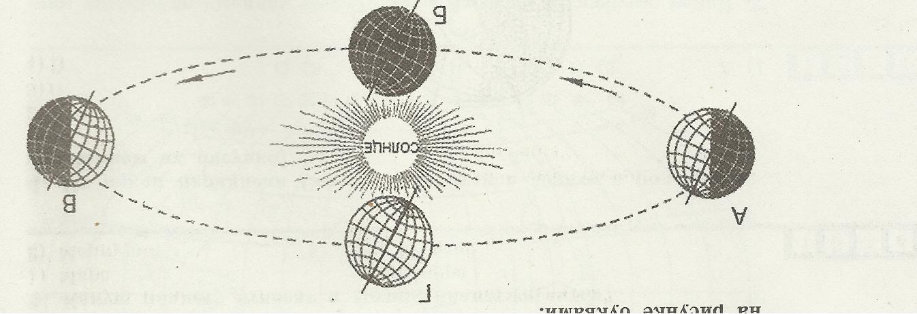
Положение Земли на орбите день
А) 1. Весеннее равноденствие
Б) 2. Зимнее солнцестояние
В) 3. Летнее солнцестояние
Г) 4. Осеннее равноденствие
Часть 2
С1. Можно ли увидеть водяной пар невооруженным глазом? Если можно, то в каких случаях (приведите примеры)
С2. Дополните. Самая большая часть гидросферы.-------------------------
С3. Почему рельеф на Земле очень разнообразен? Ответ обоснуйте.

Ответы
№ вопроса –Часть 1. | Правильный ответ
1. | Б
2. | Г
3. | Б
4. | Г
5. | Б
6. | Б
7. | А
8. | Б
9. | Б
10. | В
11. | 1а,2г,3а,4б
12. | 1-а,д,е  2-в,г  3-б
13. | А-3,Б-4,В-2,Г-1

Часть 2. Ответы:
С1. Водяной пар не видим. То, что мы видим белое облачко у носика чайника или у рта человека на морозе – результат конденсации более теплого воздуха при соприкосновении с более холодным воздухом помещения или на улице. Это связано со способностью воздуха удерживать в невидимом состоянии только определенного количества водяного пара. Излишки выделяются в виде тумана, росы и т.д.
С2. Мировой Океан.
С3.
Содержание верного ответа и указание по оцениванию задания | Баллы
1. Влияние внутренних сил (землетрясения, вулканизм, движения земной коры) И  2. Влияние внешних сил (воздействие на горные породы воды, ветра, температур, растений)  Указаны 1 и 2 пункты без пояснений | 1
Указаны 1 и 2 пункты с тремя пояснениями | 2
Указаны 1 и 2 пункты со всеми пояснениями | 3

